Опис дослідження
- Вилучення R-піків (рисунок 1).
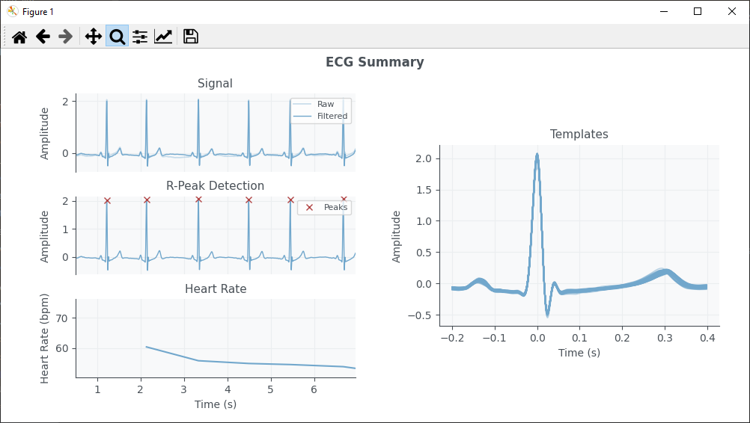
Рисунок 1 – Вилучення R-піків
- Вилучення інших ознак ЕКГ (початок зубця P, кінець зубця P, зубець Q, пік R, зубець S, початок зубця T, кінець зубця T, амплітуди Q, R, P)
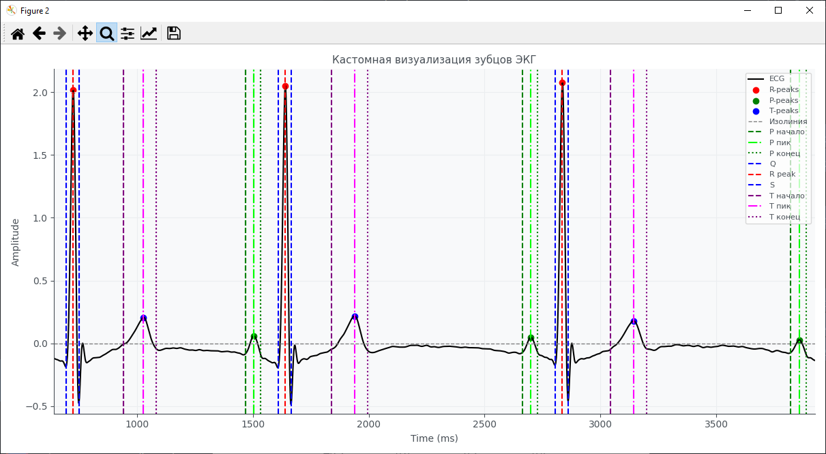
Рисунок 2 – Вилучення інших ознак ЕКГ

Приклад отриманих параметрів для чоловіків
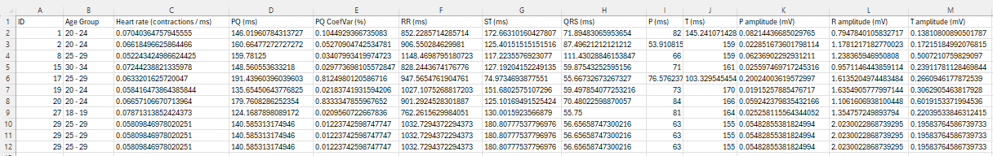

У дорослої людини нормою можуть вважатися такі параметри кардіограми:

ЧСС – у стані спокою від 60 до 80 ударів за хвилину;

синусовий серцевий ритм – однакові інтервали PR;

інтервал RR – від 0,6 до 1,2 с;

інтервал PR – від 120 до 200 мс;

сегмент ST - 320 мс;

комплекс QRS – від 60 до 100-120 мс;

зубець Р – 80 мс;

зубець Т – 160 мс.

зубець J – у нормі повинен бути відсутнім.
https://oxford-med.com.ua/ua/media-center/publikacii/kak-rasshifrovat-kardiogrammu/

